„Tischtennisball pusten“
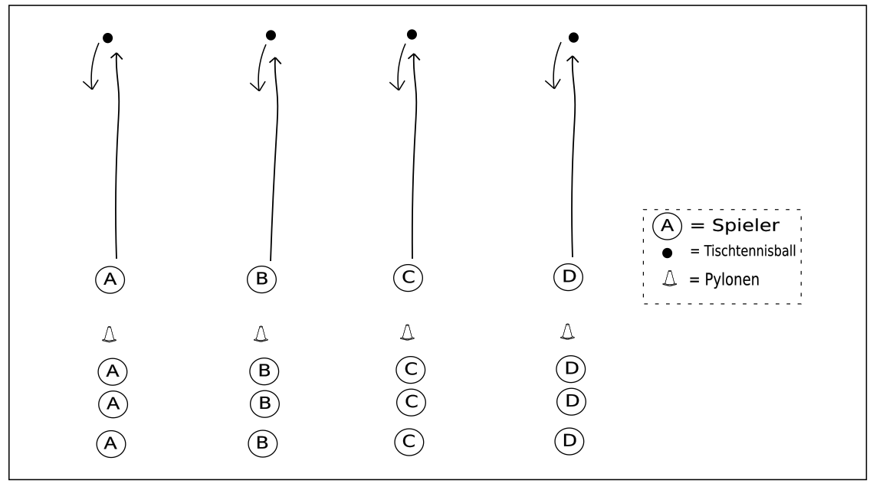
Es bilden sich 4-5 Teams. Diese stehen in Reihen hinter einer Startlinie. Auf der gegenüberliegenden Seite der Halle liegt pro Team ein Tischtennisball. Der erste Spieler läuft los und darf den Tischtennisball nur EINMAL in Richtung des eigenen Teams anpusten. Dann läuft er zurück und der nächste Spieler ist an der Reihe. Sieger ist das Team, welches zuerst seinen Tischtennisball über die Linie, die mit den Pylonen abgesteckt wurde, pustet.

